**2014. évi Szakmai beszámoló**

**BMSZKI**

**Fehér-köz Nappali Melegedő**

1104, Budapest Fehér – köz 2

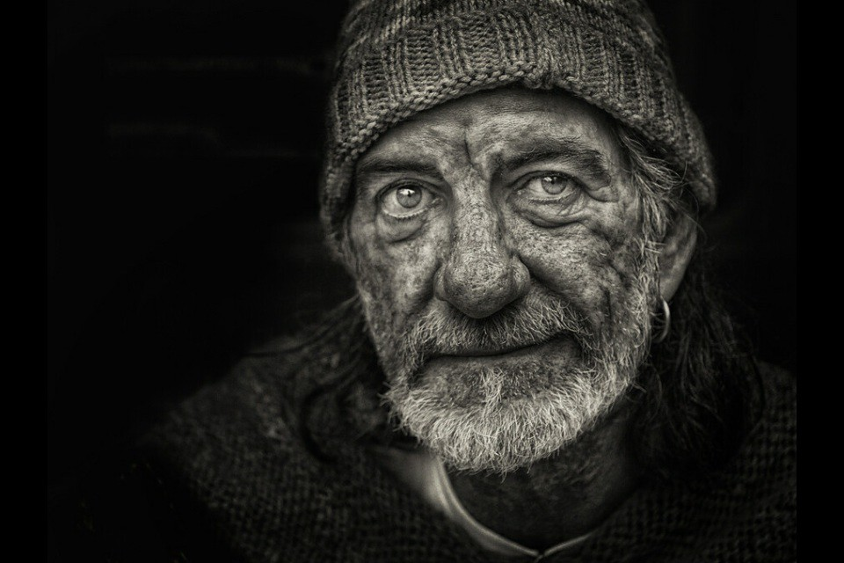

A BMSZKI Fehér-köz Nappali Melegedő érzékeny hozzáállással, változatos és színes programokkal, bővülő szolgáltatásokkal fogadta 2014.évben is az ügyfeleket.

Az intézmény hétköznaponként 900 – 1700 óra között van nyitva, kivéve hétfő, amikor 9-14óráig.

Az általunk nyújtott szolgáltatásokat az I/2000. SzCsM rendelt írja elő, mint a

* Pihenés ( melegedés)
* Közösségi élet
* Személyes tisztálkodás
* Személyes ruházat tisztítása
* Étel melegítése, tálalása, elfogyasztása

A melegedő ezeken felül számos többletszolgáltatást biztosít ügyfeleinek

* Munkaügyi Ügyfélszolgálat
* Telefonhasználat kapcsolattartás céljából
* Számítógép és internet használat
* Egyszeri hideg élelem
* Szociális ügyintézésben segítségnyújtás
* Levelezési értesítési cím biztosítása
* Könyvtár
* Délutáni csoportfoglalkozások:
  + - Játékklub ( Harmónia klub)
    - Filmklub ( Délutáni Matiné)
    - Kézműves foglalkozások
    - Kultúra csoport

**2014. évi szakmai munka ismertetése**

**A melegedő forgalma 2014-ben**

|  |  |  |  |
| --- | --- | --- | --- |
| **Hónap** | **Férfi** | **Nő** | **Összesen** |
| Január | 3800 | 469 | 4269 |
| Február | 3406 | 425 | 3831 |
| Március | 3343 | 467 | 3810 |
| Április | 3122 | 454 | 3576 |
| Május | 2866 | 444 | 3310 |
| Június | 2694 | 406 | 3100 |
| Július | 3080 | 412 | 3492 |
| Augusztus | 2777 | 411 | 3188 |
| Szeptember | 2960 | 452 | 3412 |
| Október | 2840 | 454 | 3294 |
| November | 2522 | 385 | 2907 |
| December | 2792 | 394 | 3186 |
| **Összesen:** | **36202** | **5173** | **41375** |

A melegedőt az elmúlt év folyamán 41.375 fő vette igénybe. Legtöbb ügyfelünk januárban volt 4269 fővel, míg a legkevesebben november hónapban voltak.

Általános megfigyelés, hogy nyáron, a meleg hónapokban nem csökkenne a létszám, hanem időlegesen még kissé meg is nő. Ennek az oka elsődlegesen az lehet, hogy sok szálló ilyenkor bezár. Nyáron viszont kevesebben maradnak benn hosszan a jó idő végett, így a nagyobb forgalom délelőttre koncentrálódik. Télen viszont benn maradnak az emberek, sokan kevésbé éreznek ösztönzést a szokásos napi köreiket róni a hideg miatt, így itt maradnak pihenni, film-, kézműves-, és játékklubra, mosni, egyszóval ráérősre veszik a napjukat. Ilyenkor nagyobb feszültségek keletkezhetnek és keletkeznek az összezártság végett, több fellépést kíván részünkről is, több a szociális munkásokra háruló teher, elsimítani a kialakuló súrlódásokat, nehezebb helyzeteket. Ezzel együtt igen nyugis a Fehérköz Nappali Melegedő, ügyfélkörünk nagy része állandó, és igyekeznek maguk is ügyelni a jó hangulatra, a nyugalom fenntartására, és a kialakuló feszültségek gyors elsimítására.

Az éves forgalom alakulása férfi és női viszonylatban

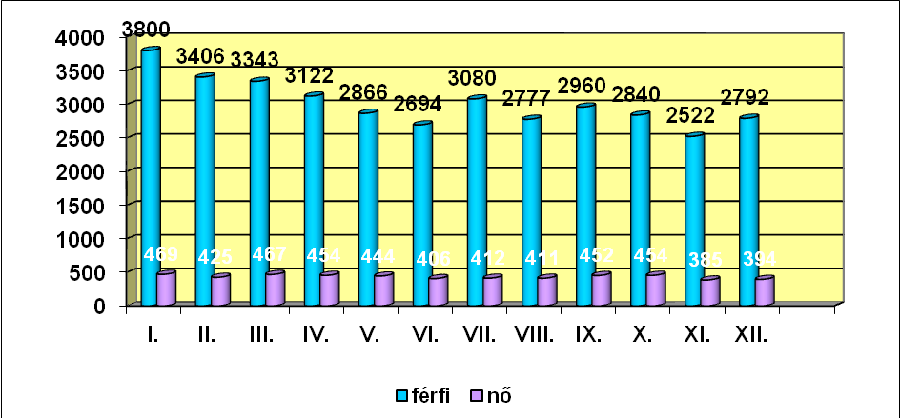

A melegedőben megforduló ügyfélkörön belül, mint a táblázatban is látható, jócskán többségben van a férfiak száma a nőknél. Az igénybevevő 90%-a férfi.

**Az intézmény által nyújtott szolgáltatások**

* Mosás/mosatás

Minden betérő ügyfelünknek lehetősége van személyes ruházatát az általunk biztosított forgótárcsás mosógépben kimosni. A mosáshoz természeteses mosószert, öblítőt, fertőtlenítőszert is nyújtunk igény szerint. Intézményünkben a mosást az ügyfelek részére egy új Miele típusú automata mosógéppel és szárítógéppel mi intéztük. A gépünk strapabírását az is mutatja, hogy nem volt szükség állandó szerviz jelenlétére, mint az előző években. A mosási feltételeken változtattunk, mindig az adott héten iratkozhatnak fel az ügyfeleink a következő heti mosásra. A szennyes ruháikat a megbeszélt időpontban hozzák be, majd kimosva elviszik aznap vagy 2 napon belül, amikor tudják. Így vannak ügyfelek, akik ez által megtanulták a rendszerességet és előregondolkodást, amit az élet más területén is hasznosíthatnak. *2014.*-es évben **1790** alkalommal mostunk-szárítottunk a korszerűbb gépekkel. Aki szeretne, lehetőséget biztosítunk, hogy saját személyes ruházatát kimossa a Hajdú típusú forgótárcsás mosógépben, és ezt követően kicentrifugázza. A ruháit, ahogy a kapacitásunk engedi, a legtöbb esetben megszárítjuk az üzemi gépünkben.

Akkor nő meg a tárcsás mosás forgalma, amikor a gépet rendszeresen igénybe vevők rendszeres, vagy alkalmi munkát találnak, és jönnek személyes-, és munkaruhát mosni. Valamint a mellettünk lévő erdőben lakók is gyakran igénybe veszik a tárcsás gépi mosást és centrizést, ez leginkább hét elejére és végére koncentrálódik. Az ilyen esetek nagy részében szárítást is kérnek, amit kevés kivételtől eltekintve be is tudunk vállalni.

Éves szinten **752** alkalommal mostak maguknak az ügyfeleink. Amikor az időjárási viszonyok jobbak a belső udvarunkban is kiteregethetnek.

Igényesebb ügyfeleinknek hivatalos ügyintézés előtt ki is vasalják ruháikat a tőlünk kikölcsönzött vasalódeszka és vasaló segítségével. Összességében nézve napi szinten több férfi érkezik hozzánk, mint nő, így minden szolgáltatásra jellemző, hogy a legtöbbet a férfiak veszik igénybe. Összeses **2542** alkalommal történt mosás *2014*-ben, ebből **1856** esetben férfiak mostak és mosattak. Az őszi- téli időszakban több a mosás, télen-tavasszal kicsit kevesebb, de nem jelentős a különbség. Pl. januárban 187 esetből 145 férfi és 42 nő mosatott és 23 férfi 18 nő mosott.

* Ételmelegítés

Az elmúlt évben **1387** alkalommal vették igénybe-e szolgáltatást. Legjelentősebb a téli hidegebb hónapokban az ételek melegítésének száma. Februárban **181** ételmelegítés volt. (Alkalmanként: 28 nő, 153 férfi.) Az adatokból látható, hogy egy éven keresztül mennyire sokat működik a mikrohullámú sütő. Alkalmanként még egy mikrohullámú is kevésnek tűnik, hiszen egyszerre melegítetné mindenki a saját készítésű vagy kapott egytálételét. Többen kínai levest, készétel konzervet tartalékolnak délre, és azt melegítetik fel velünk. Előfordul, hogy délelőtt is meleget kívánnak, főleg akik az utcáról érkeznek hozzánk. Biztosítunk ügyfeleink részére műanyag evőeszközöket és tányérokat.

Az ételmelegítés a konyhánkban elhelyezett mikrohullámú sütőben történik, amit a dolgozók kezelnek az eszköz kímélése és a higiénikus szempontot figyelembe véve.

Fürdés, borotválkozás

Intézményünkben a fürdéshez külön konténer áll rendelkezésre a nőknek és a férfiaknak. A nagy létszámra való tekintettel még ez is kevésnek bizonyul, főleg a meleg víz fogy el hamar. Nyáron festették ugyan a fürdőt, de állapota a párától és a túlterhelt használattól továbbra is elfogadhatatlan.

Ezen akadályoktól függetlenül 2014.-ben **5530** alkalommal vették igénybe a fürdést, ebből **3879** férfi. Furcsa módon ügyfeleink az éjszakai szállók fürdési lehetőségét nem használják ki, inkább nálunk fürdenek. Télen a fűtés melege sem jut el a fürdőig, mégis sokan itt tisztálkodnak. Pl. januárban **433** fürdés volt. Ahogy kitavaszodik, még inkább megnő a fürdőzés. Áprilisi hónapban **553** fő volt a két fürdő használatának létszáma. A fürdéshez, borotválkozáshoz az ügyfél igényei szerint biztosítunk törülközőt, tusfürdőt, borotvahabot, hajszárítót, hajvágógépet. Eldobható borotvát havi egy alkalommal tudunk adni. **2510** db volt *2014*.-ben évben a kiadott borotvák száma. Borotvát nagyjából hasonló darabszámot vesznek fel havonta, természetesen több férfi, de a női ügyfelek is, részben saját célra, részben pedig férfi barátaiknak.

*Étkeztetés*

Az idei évben a kenyér érkezése a többi áru érkezésével együtt akadályokba ütközött. Eleinte a pékségből a sofőr számította ki nehezen a forgalmi viszontagságokat, mivel a 3-as villamos építési munkálatai is hosszú ideig folytak a kerületben és nagy-nagy dugók alakultak ki. Párhuzamosan ezzel a hátsó bejáraton a portaszolgálat új vezetőt kapott, aki egyik napról a másikra senkit se akart beengedni hozzánk rajtuk keresztül, még minket itt dolgozókat sem. Onnantól kezdve gyalogosan az első bejáratot használjuk, ami komoly kiadást jelentett a cégünknek, mivel oda is kulcsokat kellett másoltatni. Nagy nehezen megértettük vele a helyzetet, hogy a napi munkánkat akadályoztatja és nincs másik bejáratunk, de így is csak előre jelzés esetén jöhet be bárki hozzánk gépjárművel, ami elég nonszensz helyzet. (Ráadásul az ügyfeleink levelei is az ott elhelyezett postaládában érkeznek, amiért külön kerülő úton jutunk el.).A portásfülkéből felkamerázott szigorú ellenőrzések közepette védik a Főkefe által elhelyezett kukákat és az egész területet. Az ügyfeleknek a villamos átépítése miatt a hozzánk való eljutási idő is meghosszabbodott. Szeptemberre kezdett helyrerázódni a közlekedés. Ettől függetlenül *egész évben* **41258** étkezés volt nálunk. Havi szinten nézve pl. januárban **4256** volt az étkezés és a többi hónapokban **3000** fölöttiek a számok. A nyári hónapokban se sokkal kevesebb a létszám. (Pl. Júliusban **3486** )Napi szinten a választékoktól is függ a forgalmunk, a konzervek miatt többen érkeznek, mivel az laktatóbb és tárolhatóbb. Évvége felé az ünnepek előtt készételkonzervet is tudtunk adni, ennek nagyon örültek ügyfeleink.

Munkaügyi Ügyfélszolgálat

Intézményünkben már évek óta lehetőséget biztosítunk ügyfeleink részére munkakeresés céljából telefonálásra 9-14 óráig. A program célja, hogy a munkát kereső hajléktalanokat motiváljuk, támogassuk természetesen az ügyfelek igényeit szem előtt tartva, a munkához való jutáshoz. A szolgáltatás igénybevevőit aktuális álláshirdetésekkel, internet használattal is segítjük. A telefonhívásokat a melegedőből egy külön kódról kezdeményezzük, s ehhez mindig segítséget nyújt egy szociális munkás.

A tavalyi évhez képest jelentős igénybevételi növekedése volt ennek a szolgáltatásnak.

**Sikeres és sikertelen munkaügyi telefonhívások a 2014-es évben**

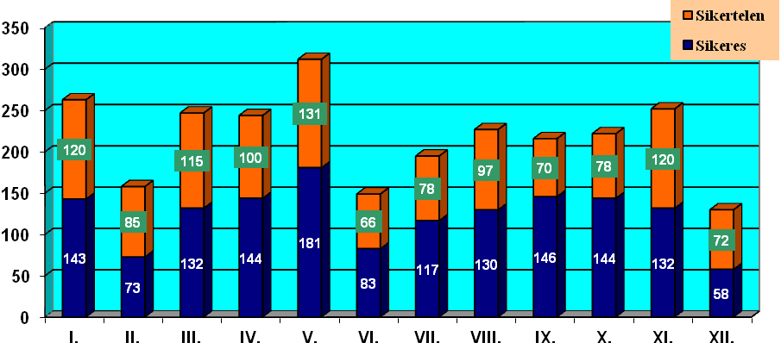

2014. év folyamán **5485** alkalommal telefonáltak ügyfeleink.

Összesen 2625 sikeres hívás volt kezdeményezve. Sikeres hívás alatt, a telefon másik végén való személlyel folytatott beszélgetést értjük, függetlenül attól, hogy a meghirdetett munka aktuális volt vagy sem.

A javuló időjárással egyre több szabadban végezhető munka indul be. Ügyfeleink többsége a segédmunkás, szórólapos, konyhai kisegítő állást keresik az iskolai végzettségük hiányában.

A téli időszak kezdetével a telefonhívások száma kezd csökkenő tendenciát mutatni, ami köszönhető a téli időjárásnak, hiszen a kültéri építkezések, kerti munkák javarészt leállnak, ezáltal a munkáltatók sem hirdetnek állásokat.

A telefonhívások a melegedőben külön kódról történnek, amit az erre a célra használt formanyomtatványon rögzítünk.

Állás- és albérlet keresés mellett ügyfeleinknek lehetőségük volt hivatalos ügyintézés valamint kapcsolattartás céljából is telefonálni. Hivatalos ügyben 1000-1600 óra között használhatták a készüléket és 1536 alkalommal éltek is vele, kapcsolattartás céljából 1200-1600 óra között telefonálhatnak, amit 1222 alkalommal tettek meg. Az albérletkeresés céljából kezdeményezett hívások száma 102 volt.

Ügyfeleink között nagyon népszerűek a hetente, kéthetente történő munkabér kifizető, valamint a nagyobb szaktudást nem igénylő, viszonylag kötetlen munkahelyek.

A telefon kezdeményezések száma kor és nem szerinti megoszlása a következő:

20 év alatti és 81 év feletti ügyfél egyszer sem kezdeményezett intézményünkből hívást. Ami a hívások számát illeti a női ügyfelek száma sokkal kevesebb, mint a férfiaké.

Jellemzően 31-60 év közötti férfiak keresnek nálunk munkát. Erre a korosztályra jellemző, hogy akár több éve is munkanélküliek és változó intenzitással keresnek munkát.

A 21-30 év közötti ügyfeleink alacsonyabb iskolai végzettséggel is könnyebben kapnak munkát. Lelkesebben vetik magukat a munkakeresésbe, de a kudarcokat is rosszabbul viselik, mint idősebb társaik. Amennyiben szükséges önéletrajz, motivációs levél megírásában is segédkezünk illetve az elhelyezkedéshez szükséges íratok beszerzésében is segítséget nyújtunk.

Álláskeresés céljából az intézmény számítógépét a délelőtti órákban használhatják. Amennyiben az ügyfél igényli segítünk a számítógép és az internet használatában. A számítógép a melegedő könyvtár szobájában található.

* Számítógép – internet használat

A nappali melegedőben ügyfeleinknek lehetőségük nyílik számítógépet használniuk internet hozzáféréssel. A délelőtt folyamán állás-, albérletkeresés céljából, délután keddtől-péntekig 1400-1600 között a szabadidős tevékenyég eltöltéseként alkalmanként 30 perces géphasználattal. Az év során munka és albérletkeresésre 451, magánjellegű célra 841, összességében pedig **1292** alkalommal használták a számítógépet.

Célunk továbbra is, hogy minél többen, nem csak a fiatalok, hanem középkorú ügyfeleink is megismerkedjenek a számítógép és a világháló előnyeivel.

Nyáron többen vették igénybe a délelőtti munkakeresési lehetőséget. Délután van alkalma bárkinek fél órára személyes célból internet használatra 14 és 16 óra között, itt is jellemző az állandó felhasználók jelenléte

Újság és könyvkölcsönzés

A melegedőben megtalálható szabadidős tevékenységként a Blikk újság olvasása.

A napilapot nyitvatartási idő alatt az ügyeletes munkatárstól lehetett kikölcsönözni. 2014-ben **1152** alkalommal lett az újság kikölcsönözve.

A könyvkölcsönzések száma nagyjából állandó eloszlású az év folyamán, ezt általában ugyanaz a kör veszi igénybe. Krimi, sci-fi és némi romantikus irodalom a nyerő elsősorban.

Összesen 731 alkalommal kölcsönöztek könyvet ki a melegedőben.

**Délutáni foglalkozások**

A foglalkozásainkat előre megtervezzük, havi tematikát készítünk, amelyet az intézményünkben több helyre is kiteszünk. Minden foglalkozáson jelenléti ív készül, melyet a résztvevők aláírnak.

*Filmklub - Délutáni Matiné*

A délutáni foglalkozások (filmklub, játékklub, kézműves foglalkozás) közül a filmklub magasan kiemelkedik, vannak, akik kifejezetten arra érkeznek, illetve az adott napokon (szerdán és pénteken) többen maradnak benn délután, amikor a filmeket vetítjük. Elsősorban akciófilmek, sci-fik és vígjátékok a közkedveltek, de el lehet sütni időnként egy-két mozgalmasabb drámát, kosztümös, vagy egyéb zsánerű filmet is, és még esetleg Oscar díj által klasszikussá vált alkotásokat. A játékklub és a kézműves foglalkozások részvételi aránya azon is múlik, hogy épp benn vannak-e azok, akik szeretnek részt venni bennük, mert nagyjából állandó érdeklődői körrel működnek. Játékok közül magasan kiemelkedik a csocsó, amit napi szinten igénybe vesz egy körülbelül tucatnyi ügyfél**.**

Az elmúlt évben **1352** fő megjelenést regisztráltunk a 113 alkalommal megrendezett matinén.

*Játékklub – Harmónia klub*

Az idei év nagy változást hozott a játékklub életében. A csocsóasztal, ami az előző években csak havi egy alkalommal került elő, most állandó helyet kapott. Először a TV szobába tettük, de ez sok konfliktust okozott ügyfeleink között, mivel a tévézni illetve a játszani akarók kölcsönösen zavarták egymást. Ezért végül egy külön szobában találtunk helyet a csocsónak. Mivel így a csocsózás mindennapos tevékenységgé vált, némileg veszített varázsából, viszont közösségépítő szerepe előtérbe került. Lelkes csapatok alakultak és a kollegák is örömmel csatlakoztak egy-egy menetre. A hangulat barátságosabb lett és az ügyfelekkel való kapcsolat is közvetlenebb, jobban is érzik magukat, viszont a helyzetükből való kiútkeresést nem biztos, hogy elősegíti mindez. A heti játékklub némileg háttérbe is szorult, de azért a kártyázást próbáljuk megtartani, ha van rá elég jelentkező. A jövőben a havi egyszeri csocsóbajnokságot is felelevenítjük,mivel ez sorsolásos alapon kerül megrendezésre,ami jótékony hatással van a változatosságra és néha meglepő eredményt hoz. A győzteseket oklevéllel és némi édességgel, kávéval tudjuk jutalmazni.

A játékklub minden kedd délután zajlik 14 órától a csoportszobában, amely egyben a tv szoba is. Az elmúlt évben **261** megjelenést regisztráltunk.

Erre a foglalkozásra is jellemző, hogy a férfi ügyfeleink vesznek rajta részt. Női ügyfelek csak néhány alkalommal jelentek meg.

Továbbra is a kártyajátékok a legnépszerűbb tevékenység s azon belül is a römi.

*Kézműves foglalkozás*

A melegedőben eme foglalkozás megszervezése és lebonyolítása a legnehezebb, de egyben ez a legváltozatosabb is.

Minden csütörtök délután 14 órától tartjuk a programot a csoportszobában.

A lehető legtöbb, legváltozatosabb technikákat, kreatív tevékenységeket mutatjuk be ügyfeleinknek: a textilfestést, gipszöntést, gipszfestést, üvegfestést, matricafestést, rajzolást és színezést. 2014-ben **240** ügyfél vett részt a foglalkozásokon. Átlagosan négyen vettek rajta részt, ez a legkevésbé látogatott program. Egy –egy csütörtök délután a kis létszám miatt családias hangulat alakul ki. A program tervezésében figyelembe kell venni a résztvevők képességeit is.

A kézműves foglalkozásokon belül szervezzük a különböző ünnepekre való készülődést is. A meleged díszítése is a foglalkozások alkalmával történik meg. Az ügyfelek által készített képekkel, díszekkel, tárgyakkal próbáljuk hangulatosabbá tenni az intézményt.

Intézményi kapcsolatok

Melegedőnk unkatársai lehetőségeink szerint mindenkivel eredményes, hatékony munkakapcsolatot kialakítani, fenntartani. Dolgozóink a BMSZKI referensi hálózatban hathatós munkát végezni.

Kapcsolatban álltunk a velünk szemben lévő erdőben járó utcai szociális munkásokkal, akikkel közösek az ügyfeleink. Meghívtuk hozzánk a Diótörő Alapítvány munkatársát, akivel átbeszéltük működési feltételüket.

**2014. értékelése**

A folyamatosan emelkedő igénybevétel miatt nehézkes egyéni szociális munkát, interjút végezni az ügyfelekkel.

Munkánk legnagyobb részét a fizikai szükségletek kielégítésének szervezése teszi ki.

Szakmai terveink között szerepelt hogy a munkafolyamatokat átszervezzük abból a célból, hogy ügyfeleinkkel szorosabb kapcsolatba kerülhessünk illetve az ügyintézések számát szükség és igény szerint növelhessük. Kolléganőnk visszatérésével új fejezet kezdődött a szakmai munkában is. A kollegiális létszám illetve a munkafolyamat átszervezése lehetővé teszi az egyéni esetkezelést is.

Intézményünkre ráférne egy alapos renoválás kívül-belül. A külső faburkolatunk átfestése vagy szigetelése energiatakarékossá tenne az épületet. Az idei évben a festésen kívül nem történt egyéb állapot javító munka.

Nagyon aktuális lenne a nyílászárók cseréje, ami által a téli időszakban fűtésszámlánk is csökkenne. A folyamatos leterheltség miatt, automatáink lekapcsoltak, a ház működését akadályozták, ennek korrigálásaként kisebb villanyszerelési munkálatok történtek. Mindennapos probléma a mellékhelyiségekben a lefolyók állandó eldugulása. Az épület berendezéseire ráférne az újítás, jelenleg a székek- szekrények- asztalok- számítógépek a retro hangulatot idézik. A dohányzásra kijelölt hely sem fedett, ami esős időben eléggé elviselhetetlen az ügyfelek számára.

Az év végén kaptunk új asztali számítógépeket, a már meglévő gépeket átcsoportosítottuk ügyfeles géppé-melyen munkát, albérletet kereshetnek illetve magán célra is használhatna.

A stáb évek óta töretlen színvonalon, jó kedvvel, hozzáállással és nyitottsággal dolgozik. Elmondhatóm hogy egységben vannak (nemcsak egymással, velem mint vezetővel is, de ami a legfontosabb az ügyfelekkel is.)

A Fehér köz melegedő profilja lassan de biztosan megváltozott. amire nagyon büszkék vagyunk. Tudtunk és tudunk olyan lehetőségeket, programokat, odafordulást adni a hozzánk betérőknek hogy ne csak az étel miatt térjenek be hozzánk.

*2014*-es évben szabadságolásunk, betegségek idején megbízásos kollégák érkeztek a segítségünkre, mivel kevesen voltunk. Köztük volt, aki bizonyította rátermettségét és állandó felvételt nyert cégünkhöz.

Év közben 3 kolléga vett részt képzésen. Tamás sikeresen elvégezte a Menhely által szervezett: Hajléktalanok emberek szociális Jogosultságai elnevezésű tanfolyamot, ahol gyakorlati képzésben is részesült. Évi rendszeresen részt vett a foglalkoztatási referensi műhelyen, ahol sok új információhoz jutott külsős cégektől. Csabi részt vett az autogén tréningen, amin a cégünkben dolgozók vehettek részt.

Év végén a gyesről visszatért köreinkbe kolléganőnk, így kiteljesedett a létszámunk.

Szerettünk volna szabadidős programokat szervezni külső helyszínen de mivel az idei évben nem nyertünk a pályázaton más alternatívát keresünk ennek a kedvelt program pótlására.

**2015-ös év tervei**

Az előttünk álló év kihívásokkal teli. Szeretnénk egy minél jobban működő, széles igényeket kielégítő melegedőt működtetni, ahol a munkatársak elvárásait, ötleteit is figyelembe veszik.

Nem csak a fizikai szükségletek (étkezés, fürdés, mosatás) kielégítésére fektetni a hangsúlyt, hanem szeretnénk, ha mindezek mellett ismét előtérbe kerülhetne a szociális munka különböző elemei.

Az épület renoválása továbbra is fontos szempont, hogy az ide érkezőknek megfelelő környezetben a legjobb szolgáltatást tudjuk nyújtani.

Délutáni foglalkozásainkat ügyfeleink igényeihez mérten igazítjuk és igyekszünk új dolgokat is kitalálni.

Ügyfélszolgáltatásunk során, többször felmerül az igény a számítógép kezelés ismertetésére. Így délutánonként egy-egy ügyféllel el kezdünk foglalkozni, mivel csak ennyi gép áll rendelkezésre. Szociális ügyintézésben is még többet szeretnénk segíteni ügyfeleinknek. Többször igény van arra, hogy négyszemközt intézkedjünk, amit irodahelységségből kialakított öltözőinkben tudunk csak megoldani.

2015-be továbbra is igyekszünk önmagunkat képezni, hogy ezekkel a megszerzett tudásokkal egyre többet segíthessünk ügyfeleinknek. Van aki szakvizsgát szeretne, van aki az ügyintézés terén tanulna többet, vannak akiket a lelki, művészeti ág érdekel. Ezért is jó ez a stáb, mindenkinek más-más az érdeklődése és vannak közös pontjaink is.

Stáb tagok

Botos Tamás szociális munkás

Pongrácz Csaba szociális munkás

Kovál-Turóczi Ildikó szociális munkás

Nagy Erika szociális asszisztens

Koglerné Pavisa Éva szociális asszisztens

Rácz Mihály szociális asszisztens

Ekker Éva intézményvezető-szociális munkás